Số vụ bỏ rơi thuyền viên ở mức kỷ lục cho thấy cần nâng cao nhận thức và tăng cường hỗ trợ
Seafarers
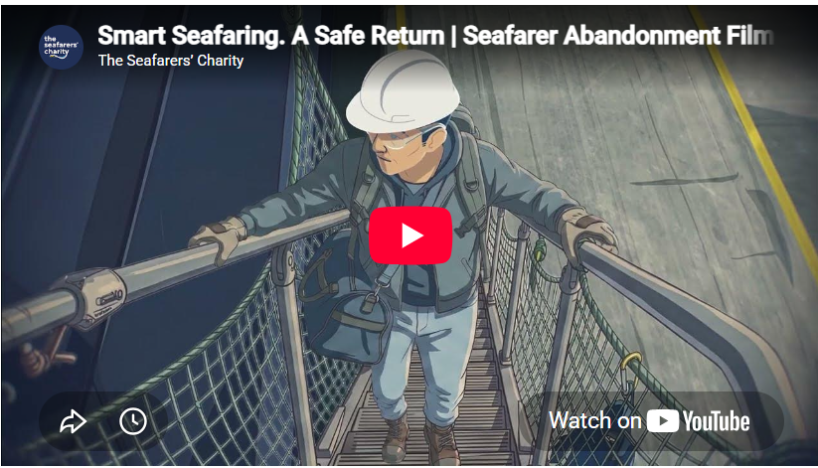
https://youtu.be/BOaEi_zoAiY
Đối với hàng nghìn thuyền viên, kết thúc một kỳ đi biển không phải lúc nào cũng đồng nghĩa với việc được trở về nhà an toàn. Trong bối cảnh số vụ bỏ rơi thuyền viên tiếp tục đe dọa các thuyền viên và gia đình họ trên toàn thế giới, The Seafarers’ Charity đã phát hành những bộ phim cuối cùng trong chiến dịch “Smart Seafaring. A Safe Return” (“Đi biển thông minh. Trở về an toàn”).
Được phát hành trước Ngày Hàng hải Thế giới 24 tháng 9, các bộ phim nhằm giúp thuyền viên và gia đình họ nhận biết các dấu hiệu cảnh báo về tình trạng bị bỏ rơi, thực hiện những biện pháp thiết thực để tự bảo vệ mình và biết nơi tìm kiếm sự trợ giúp nếu tình hình trở nên xấu đi.
Theo Liên đoàn Công nhân Vận tải Quốc tế (ITF), năm 2025 là năm có số vụ bỏ rơi thuyền viên nghiêm trọng nhất từng được ghi nhận, với 410 tàu và 6.223 thuyền viên bị ảnh hưởng — tăng hơn 30% so với năm 2024.
Theo Hướng dẫn của IMO/ILO, một thuyền viên được coi là bị bỏ rơi khi chủ tàu không thanh toán chi phí hồi hương, không cung cấp các nhu yếu phẩm cơ bản như thực phẩm và chỗ ở, hoặc không trả tiền lương theo hợp đồng trong thời gian ít nhất hai tháng.
Hướng dẫn cũng đề cập đến tình trạng “cắt đứt các mối liên hệ”, bao gồm cả những trường hợp thuyền trưởng bị bỏ lại mà không có đủ nguồn lực tài chính để vận hành tàu. Tình trạng bị bỏ rơi có thể khiến thuyền viên mắc kẹt tại một cảng nước ngoài hoặc trên tàu mà không có phương tiện để trở về nhà.
Nhận biết các dấu hiệu cảnh báo
- Tiền lương bị chậm trả hoặc không được trả.
- Việc liên lạc với công ty trở nên khó khăn hoặc hoàn toàn bị gián đoạn.
- Nguồn cung cấp thực phẩm, nước, nhiên liệu hoặc vật tư y tế bắt đầu cạn kiệt.
- Việc hồi hương chỉ được đề cập một cách mơ hồ hoặc liên tục bị trì hoãn.
- Chủ tàu, người quản lý tàu hoặc công ty bảo hiểm không phản hồi.
The Seafarers’ Charity cho biết các bộ phim được thiết kế nhằm cung cấp thông tin thiết thực, dễ tiếp cận cho thuyền viên và gia đình họ trước khi tình hình trở nên nghiêm trọng.
Chủ đề Ngày Hàng hải Thế giới năm nay, “From Policy to Practice: Powering Maritime Excellence” (“Từ chính sách đến thực tiễn: Thúc đẩy sự xuất sắc của ngành hàng hải”), cũng nhấn mạnh tầm quan trọng của việc biến các chính sách và cam kết trong lĩnh vực hàng hải thành những hỗ trợ thiết thực dành cho những người làm việc trên biển.
Cả ba bộ phim hoạt hình hiện đã được phát hành cùng với tài liệu hướng dẫn bằng sáu ngôn ngữ thường được sử dụng trong cộng đồng thuyền viên. Quy mô của vấn đề này cũng tiếp tục gia tăng.
“Chính sách chỉ tạo ra sự khác biệt khi được đưa vào thực tiễn. Đối với thuyền viên, điều đó có nghĩa là phải bảo đảm họ được tiếp cận với những thông tin rõ ràng, giúp họ đưa ra các quyết định có đầy đủ thông tin và biết phải tìm đến đâu để được hỗ trợ. Bằng cách cung cấp hướng dẫn bằng những ngôn ngữ phổ biến trong ngành hàng hải, chúng ta có thể tiếp cận nhiều thuyền viên và gia đình họ hơn, với những thông tin có thể giúp họ tránh được những hậu quả nghiêm trọng của việc bị bỏ rơi.” Deborah Layde, Tổng Giám đốc The Seafarers’ Charity
Chiến dịch “Smart Seafaring. A Safe Return” được khởi động vào tháng 6, nhân Ngày Quốc tế Thuyền viên năm 2026. Các tài liệu hoàn chỉnh bao quát những giai đoạn quan trọng trong hành trình nghề nghiệp của một thuyền viên, từ việc cân nhắc một công việc mới và kiểm tra tính hợp pháp của người sử dụng lao động hoặc con tàu, cho đến việc hiểu phải làm gì khi tiền lương không được trả hoặc khi thuyền viên không nhận được sự hỗ trợ mà mình có quyền được hưởng.
Tại sao vấn đề này lại quan trọng?
Bị bỏ rơi khiến bạn ngay lập tức phải đối mặt với nguy cơ thiếu thốn, căng thẳng về tinh thần và điều kiện làm việc không an toàn. Gia đình bạn cũng có thể bị ảnh hưởng, không chỉ vì thiếu vắng người thân mà còn vì việc mất thu nhập có thể tác động trực tiếp đến đời sống của cả gia đình.
Cần làm gì trước khi lên tàu?
- Trước khi ký hợp đồng, hãy kiểm tra cẩn thận những thông tin cơ bản.
- Bảo đảm hợp đồng quy định rõ tiền lương, tiền làm thêm giờ, chế độ nghỉ phép và các điều khoản về hồi hương.
- Kiểm tra số IMO của tàu và các thông tin cơ bản về tàu, đồng thời cung cấp những thông tin này cho gia đình.
- Hỏi rõ ai là chủ tàu, đơn vị khai thác tàu và công ty bảo hiểm.
- Kiểm tra để bảo đảm Giấy chứng nhận bảo đảm tài chính theo MLC có ở trên tàu hoặc có thể tiếp cận được, đồng thời các thông tin liên hệ phải rõ ràng, dễ đọc.
- Lưu giữ bản sao hợp đồng, thông tin về tàu và các số điện thoại liên hệ khẩn cấp tại nhà.
- Cân nhắc tham gia công đoàn, vì công đoàn thường cung cấp sự bảo vệ và hỗ trợ cho các thành viên.
Cần làm gì khi đang ở trên tàu?
Nếu bạn cho rằng mình đang bị bỏ rơi, hãy tìm kiếm sự trợ giúp càng sớm càng tốt.
Tình trạng bị bỏ rơi ảnh hưởng đến tất cả những người trên tàu, bao gồm cả thuyền trưởng và các sĩ quan cấp cao. Thuyền viên cần phối hợp với nhau để ghi nhận và lưu giữ bằng chứng về các vấn đề phát sinh, tìm kiếm sự hỗ trợ và thông báo cho các cơ quan có thẩm quyền càng sớm càng tốt. Hành động sớm có thể giúp bảo vệ an toàn, phúc lợi và các quyền của tất cả những người trên tàu.
- Ưu tiên sự an toàn của bản thân.
- Lưu giữ hồ sơ về tiền lương chưa được trả, tình trạng thiếu thốn nhu yếu phẩm và bất kỳ trường hợp từ chối hồi hương nào.
- Liên hệ với ITF, công đoàn của bạn hoặc các tổ chức phúc lợi thuyền viên như ISWAN, CHIRP hoặc Mạng lưới Ứng phó Khủng hoảng (CRN) của Sailors’ Society càng sớm càng tốt.
- Xác định quốc gia tàu mang cờ từ các giấy tờ MLC của tàu và đề nghị hỗ trợ liên hệ với chính quyền hàng hải của quốc gia đó. Nếu tàu đang ở cảng, hãy liên hệ với Cơ quan Kiểm tra Nhà nước cảng (PSC) hoặc chính quyền cảng.
- Nếu không thể xác định hoặc liên hệ được với cơ quan có thẩm quyền phù hợp, hãy liên hệ với đại sứ quán hoặc lãnh sự quán của nước mình để được hỗ trợ.
- Lưu giữ bản sao hoặc chụp ảnh Giấy chứng nhận MLC và Giấy chứng nhận bảo đảm tài chính, nếu việc này có thể thực hiện an toàn.
- Yêu cầu được hồi hương, cung cấp thực phẩm, nước uống, chăm sóc y tế và thanh toán các khoản tiền lương còn nợ theo cơ chế bảo đảm tài chính của tàu.
- Thông báo cho một thành viên đáng tin cậy của gia đình về tình hình, nếu việc này an toàn và thực tế.
Hỗ trợ dành cho gia đình
- Duy trì liên lạc thường xuyên thông qua nhiều hơn một kênh liên lạc.
- Lưu giữ thông tin về con tàu và hợp đồng của thuyền viên.
- Thống nhất một từ khóa đơn giản để thông báo khi gặp tình trạng nguy cấp.
- Hành động nhanh chóng nếu việc liên lạc bị gián đoạn hoặc tiền lương bị chậm trả.
- Liên hệ sớm với ITF, công đoàn thuyền viên, ISWAN, CHIRP hoặc Mạng lưới Ứng phó Khủng hoảng (CRN) của Sailors’ Society nếu nhận thấy có điều gì đó bất thường.
- Khi có thể, nên duy trì một khoản quỹ khẩn cấp nhỏ để trang trải các nhu cầu thiết yếu trước mắt của gia đình trong trường hợp tiền lương bị ngừng trả.
--------------------------------------------------------------------

